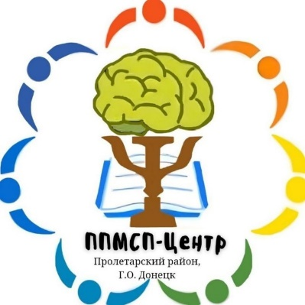**ОРГАНИЗАЦИЯ РАБОТЫ**

**ТЕРРИТОРИАЛЬНОЙ ПСИХОЛОГО-МЕДИКО-ПЕДАГОГИЧЕСКОЙ КОМИССИ**

**ЦЕНТРА ПСИХОЛОГО-ПЕДАГОГИЧЕСКОЙ, МЕДИЦИНСКОЙ И СОЦИАЛЬНОЙ ПОМОЩИ ПРОЛЕТАРСКОГО РАЙОНА ГОРОДСКОГО ОКРУГА ДОНЕЦК**

Территориальная психолого-медико-педагогическая комиссия (далее - ТПМПК) функционирует в составе Центра психолого-педагогической, медицинской и социальной помощи Пролетарского района городского округа Донецк, структурного подразделения ГБОУ «Донецкий республиканский учебно-методический центр психологической службы системы образования» Донецкой Народной Республики.

В своей деятельности специалисты ТПМПК руководствуются международными документами в области защиты прав детей, детей-инвалидов, инвалидов, нормативно-правовыми актами в сфере образования, социальной защиты и социального обслуживания Российской Федерации, Донецкой Народной Республики.

Цель деятельности ТПМПК – своевременное выявление детей, имеющих особенности физического и (или) психического развития и (или) отклонения в поведении, проведение их комплексного психолого-медико-педагогического обследования и подготовка по его результатам рекомендаций по организации обучения и воспитания, а также подтверждения, уточнения или изменения ранее данных рекомендаций.

Деятельность ТПМПК направлена на:

- проведение обследования детей, в том числе обучающихся с ограниченными возможностями здоровья, детей-инвалидов до окончания ими обучения в образовательной организации (далее – Организация), в целях выявления у них особенностей физического и (или) психического развития и (или) отклонений в поведении;

- подготовка по результатам обследования рекомендаций по организации обучения и воспитания обследуемых, подтверждение, уточнение или изменение ранее данных комиссией рекомендаций;

- определение рекомендаций по организации индивидуальной профилактической работы с несовершеннолетними, находящимися в социально опасном положении;

- осуществление учета данных об обучающихся с ограниченными возможностями здоровья, о детях с девиантным (общественно опасным) поведением, проживающих на территории деятельности комиссии;

- оказание консультативной помощи родителям (законным представителям) обследуемых, работникам Организаций, организаций, осуществляющих социальное обслуживание, медицинских организаций, других организаций по вопросам воспитания, обучения и коррекции нарушений развития, обучающихся с ограниченными возможностями здоровья, детей с девиантным (общественно опасным) поведением;

- оказание федеральным учреждениям медико-социальной экспертизы содействия в разработке индивидуальной программы реабилитации или абилитации ребенка-инвалида (далее – ИПРА);

- участие в организации информационно-просветительской работы с населением в области предупреждения и коррекции недостатков в физическом и (или) психическом развитии и (или) отклонений в поведении детей;

- мониторинг исполнения Организациями рекомендаций о создании специальных условий для получения образования обучающимися.

**Инициировать прохождение обследования в ТПМПК** могут родители (законные представители) или Организация, которую посещает ребёнок, медицинская организация, организации, осуществляющие социальное обслуживание, федеральное учреждение медико-социальной экспертизы, другие организации.

Консультирование, а также комплексное психолого-медико-педагогическое обследование ребенка проводится в центральной или территориальной ПМПК (Перечень территориальных ПМПК в Донецкой Народной Республике <https://cloud.mail.ru/public/Cdro/AG7zVUjyo>). В случаях, когда вопрос об определении 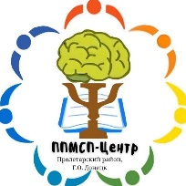специальных условий обучения ребенка не может быть решен специалистами территориальной ПМПК, ребенок направляется в ЦПМПК

**Представленное родителем (законным представителем) заключение комиссии является основанием для Организаций и органов местного самоуправления, осуществляющих управление в сфере образования, для:**

- создания специальных условий для получения образования;

- создания условий и (или) специальных условий проведения государственной итоговой аттестации по образовательным программам основного общего, среднего общего образования;

- создания условий проведения индивидуальной профилактической работы с несовершеннолетними, находящимися в социально опасном положении.

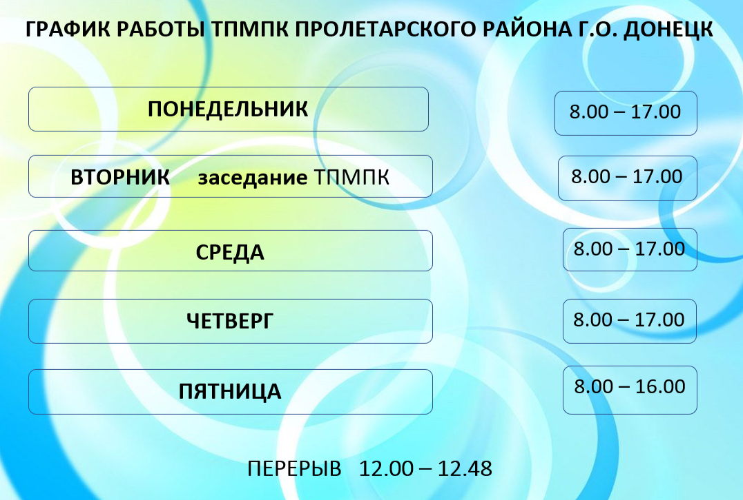

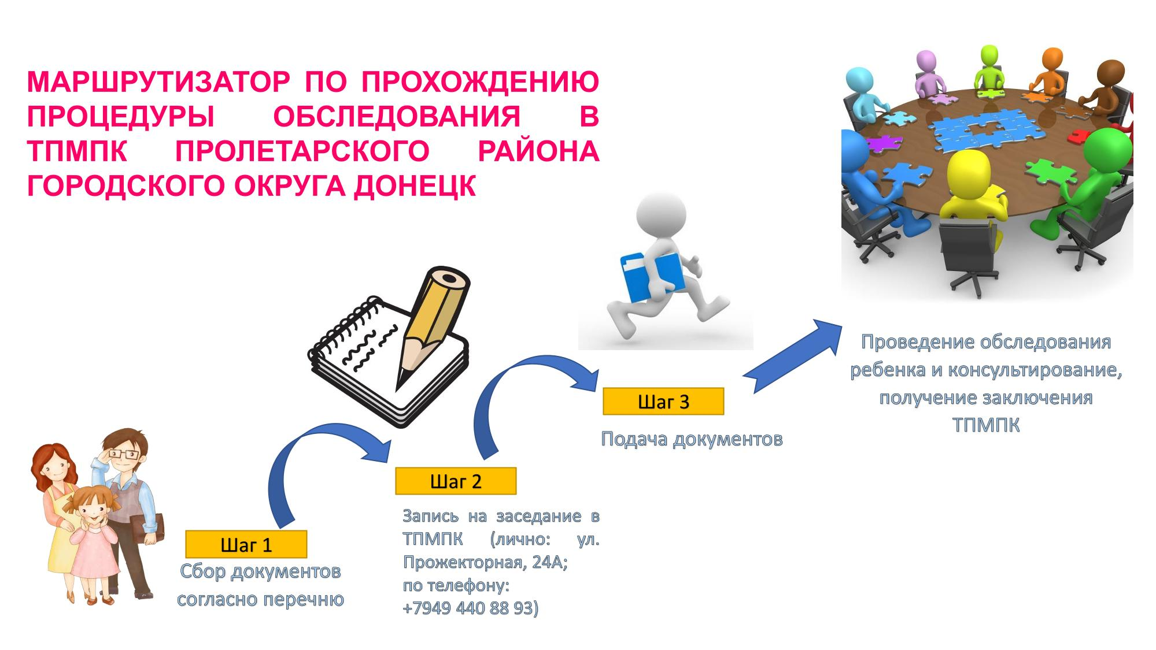

**Шаг 1. Подготовка документов**

Для проведения обследования ребенка родителям (законным представителям) необходимо подготовить документы, согласно Перечню документов, необходимых для обращения в ПМПК.

**Перечень документов для ПМПК**

□ копия документа, удостоверяющего личность родителя (законного представителя) обследуемого, обследуемого в возрасте старше 14 лет (с предъявлением оригинала);

□ копия документа, подтверждающего установление опеки или попечительства (при необходимости) (с предъявлением оригинала);

□ копия свидетельства о рождении обследуемого (для лиц, не достигших 14 лет) или документа, подтверждающего родство заявителя (с предъявлением оригинала);

□ направление образовательной организации, организации, осуществляющей социальное обслуживание, медицинской организации, других организаций (при наличии);

□ постановление комиссии по делам несовершеннолетних и защите их прав о направлении на комиссию (при наличии);

□ представление психолого-педагогического консилиума организации, осуществляющей образовательную деятельность (специалиста (специалистов), осуществляющего психолого-педагогическое сопровождение обучающегося) (при наличии) (Приложение 3 к Порядку);

□ заключение (заключения) ПMПK о результатах ранее проведенного обследования ребенка (при наличии);

□ копии справки, подтверждающей факт установления инвалидности, и ИПРА (при наличии);

□ медицинское заключение, содержащее информацию о состоянии здоровья обследуемого, результатах медицинских обследований и (или) лечения (Приложение 4 к Порядку); можно скачать <https://cloud.mail.ru/public/6Wgr/PYk87exNH>

□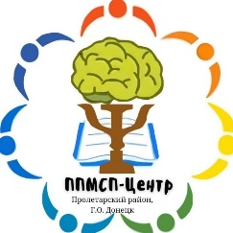 копии диагностических и (или) контрольных работ обследуемого обучающегося, **заверенные руководителем образовательной организации**, оригиналы рабочих тетрадей по русскому языку и математике (при наличии), а для детей дошкольного возраста – результаты самостоятельной продуктивной деятельности.

**Шаг 2. Запись на обследование в ПМПК**

Необходимо записаться лично (г.Донецк, ул.Прожекторная 24 А) или по телефону +7949 440 88 93, где вас проинформируют о дате, времени, месте и порядке проведения обследования.

**Шаг 3. Подача документов и диагностическое обследование**

В назначенный день необходимо вместе с ребёнком явиться в ПМПК, предъявить указанный пакет документов.

**Порядок проведения комплексного психолого-медико-педагогического обследования детей в ТПМПК**

Обследование в ТПМПК проводится в присутствии родителей (законных представителей) индивидуально каждым специалистом или несколькими специалистами одновременно, что определяется психолого-медико-педагогическими показаниями, исключающими возникновение психотравмирующих и неэтичных ситуаций. При установлении потребности обучающегося в создании специальных условий для получения образования ТПМПК руководствуется результатами комплексной диагностики и входящими медицинскими документами.

Деятельность каждого специалиста ТПМПК подчинена решению общей диагностической задаче.

Важное значение имеет представление психолого-педагогического консилиума Организации, которое отражает общую ситуацию развития ребенка глазами педагога, характер оказываемой помощи и ее эффективность, а самое главное - чему удалось научить ребенка (в соответствии с программными требованиями) и за какой срок.

Целесообразно предоставление в ТПМПК рабочих тетрадей ребенка по русскому (родному) языку и математике: для выполнения домашней работы, для контрольных работ (диктантов, сочинений, изложений). Проверенные тетради/работы предоставляются с целью проведения специалистами детализированного изучения результатов учебной деятельности ребенка.

Основная задача учителя-дефектолога на заседании комиссии - определить зону актуального и зону ближайшего развития ребенка. Анализируя тетради ребенка, учитель-дефектолог может сделать выводы о степени усвоения программы, выделить конкретные проблемы и уточнить их в процессе диагностики. Также предоставление тетрадей позволяет учителю-дефектологу и учителю-логопеду проанализировать различные виды письменной деятельности.

*Учитель-логопед* оценивает уровень речевого развития, качество устной и письменной речи.

*Педагог-психолог* оценивает поведение, характер деятельности, особенности коммуникации, зрительный и слуховой гнозис, развитие высших психических функций.

В случае наличия нарушения слуха важно наличие аудиограммы, нарушение зрения - заключение врача-офтальмолога о состоянии зрения с коррекцией.

Анализ представленных документов, объективные выводы по результатам диагностических обследований в дальнейшем будут являться основанием для принятия решения и оформления заключения ТПМПК.

В некоторых случаях комиссия может принять решении о медицинском дообследовании.

В случае прохождения обследования в территориальной ПМПК и не согласия с её решением, родители (законные представители) имеют право обратиться в ЦПМПК. Так же и территориальная ПМПК в сложных диагностических случаях может рекомендовать консультирование в ЦПМПК.

**Шаг 4. Определение образовательного маршрута и подготовка Заключения**

ПМПК устанавливает статус «обучающийся с ОВЗ» и потребность в создании специальных условий для получения образования.

При отсутствии клинически значимых особенностей в физическом и (или) психическом развитии ребенку рекомендуется образовательная программа дошкольного образования (далее - ОП ДО), начального общего образования (далее - НОО), основного общего образования (далее - ООО) или среднего общего образования (далее - СОО). При выводе о наличии особенностей развития, квалифицируемых как ОВЗ, ребенку рекомендуется обучение по образовательной программе, учитывающей его трудности, «приспособленной» к наличию особых образовательных потребностей - адаптированной. Такая образовательная программа далее будет обозначаться как АООП с уточнением варианта (для детей школьного возраста), основой определения которой является клиническая сущность имеющихся у ребенка нарушений.

Варианты АООП конкретизируют условия получения образования и определяются в соответствии с ГОС НОО ОВЗ и ГОС О УО (ИН).

ОП/вариант АООП рекомендуется коллегиально на основании всех диагностических материалов, представленных специалистами, анализа анамнестических сведений, представления психолого-педагогического консилиума организации, осуществляющей образовательную деятельность (специалиста, осуществляющего психолого-педагогическое сопровождение обучающегося), общей оценки социальной ситуации развития.

По результатам обследования коллегиально составляется Заключение комиссии, бланк которого утвержден Приказом Министерства образования и науки Донецкой Народной Республики от 11.03.2025 № 120.

Заключение о создании специальных условий для получения образования представляет собой обоснованные выводы о наличии (отсутствии) у ребенка ограниченных возможностей здоровья, особенностей в физическом и (или) психическом развитии, отклонений в поведении и необходимость (отсутствие необходимости) в создании специальных условий для получения образования.

Родитель (законный представитель) после ознакомления с Заключением отмечает в части, предназначенной для родителей (законных представителей), отсутствие претензий к процедуре обследования и получение заключения.

Составляется Заключение ТПМПК в двух экземплярах. Один экземпляр Заключения ТПМПК (оригинал) выдается родителям (законным представителям) непосредственно в день оформления Заключения ТПМПК под подпись, а второй экземпляр (оригинал) хранится в личном деле обследуемого.

Заключение комиссии носит для родителей (законных представителей) **рекомендательный характер**. Специалисты ТПМПК не вправе рекомендовать определенную образовательную организацию, однако должны проинформировать родителей (законных представителей) о возможностях удовлетворения особых образовательных потребностей ребенка в Организациях Донецкой Народной Республики всех типов и форм собственности. Перечень образовательных организаций, оказывающих коррекционную помощь детям с ОВЗ <http://mondnr.ru/oo-spetsialnoe-obrazovanie>

Родители (законные представители) могут предоставить Заключение ТПМПК в Организацию в течение календарного года с момента его выдачи.

Заключение ПМПК определяет основную стратегию помощи ребенку. ППк ОО разрабатывает план работы с обучающимся в соответствии с рекомендациями ПМПК, конкретизирует содержательную часть психолого-педагогической помощи, разрабатывает конкретные коррекционно-развивающие программы, устанавливает условный диагностический период, в течении которого специалисты ППк ОО наблюдают за динамикой развития ребенка (положительной, отрицательной, волнообразной) и инициирует при необходимости повторное обращение в ПМПК.

**Права детей и родителей (законных представителей)**

В соответствии со ст. 43 Конституции Российской Федерации:

**Каждый имеет право на образование**.

Гарантируются общедоступность и бесплатность дошкольного, основного общего и среднего профессионального образования в государственных или муниципальных образовательных учреждениях и на предприятиях.

Каждый вправе на конкурсной основе бесплатно получить высшее образование в государственном или муниципальном образовательном учреждении и на предприятии.

Основное общее образование обязательно. Родители или лица, их заменяющие, обеспечивают получение детьми основного общего образования.

Российская Федерация устанавливает федеральные государственные образовательные стандарты, поддерживает различные формы образования и самообразования.

Согласно **части 5 статьи 5** Федерального Закона «Об образовании в Российской Федерации»:

«5. В целях реализации права каждого человека на образование федеральными государственными органами, органами государственной власти субъектов Российской Федерации и органами местного самоуправления:

1) создаются необходимые условия для получения без дискриминации качественного образования лицами с ограниченными возможностями здоровья, для коррекции нарушений развития и социальной адаптации, оказания ранней коррекционной помощи на основе специальных педагогических подходов и наиболее подходящих для этих лиц языков, методов и способов общения и условия, в максимальной степени способствующие получению образования определенного уровня и определенной направленности, а также социальному развитию этих лиц, в том числе посредством организации инклюзивного образования лиц с ограниченными возможностями здоровья».

Пунктом 16 статьи 2 Федерального Закона «Об образовании в Российской Федерации» определяется понятие «обучающийся с ограниченными возможностями здоровья» - физическое лицо, имеющее недостатки в физическом и (или) психологическом развитии, подтвержденные психолого-медико-педагогической комиссией и препятствующие получению образования без создания специальных условий;

В соответствии с частью 6 статьи 11 Федерального Закона «Об образовании в Российской Федерации» «в целях обеспечения реализации права на образование обучающихся с ограниченными возможностями здоровья устанавливаются федеральные государственные образовательные стандарты образования указанных лиц или включаются в федеральные государственные образовательные стандарты специальные требования.».

Согласно **статье 79** Федерального Закона «Об образовании в Российской Федерации»:

«1. Содержание образования и условия организации обучения и воспитания обучающихся с ограниченными возможностями здоровья определяются адаптированной образовательной программой, а для инвалидов также в соответствии с индивидуальной программой реабилитации инвалида.

2. Общее образование обучающихся с ограниченными возможностями здоровья осуществляется в организациях, осуществляющих образовательную деятельность по адаптированным основным общеобразовательным программам. В таких организациях создаются специальные условия для получения образования указанными обучающимися.

3. Под специальными условиями для получения образования обучающимися с ограниченными возможностями здоровья в настоящем Федеральном законе понимаются условия обучения, воспитания и развития таких обучающихся, включающие в себя использование специальных образовательных программ и методов обучения и воспитания, специальных учебников, учебных пособий и дидактических материалов, специальных технических средств обучения коллективного и индивидуального пользования, предоставление услуг ассистента (помощника), оказывающего обучающимся необходимую техническую помощь, проведение групповых и индивидуальных коррекционных занятий, обеспечение доступа в здания организаций, осуществляющих образовательную деятельность, и другие условия, без которых невозможно или затруднено освоение образовательных программ обучающимися с ограниченными возможностями здоровья.»

Перечисленные условия должны в максимальной степени способствовать получению качественного образования определенного уровня и определенной направленности, а также социальному развитию обучающихся с ОВЗ.

Согласно **статье 44** Федерального Закона «Об образовании в Российской Федерации»:

«1. Родители (законные представители) несовершеннолетних обучающихся имеют преимущественное право на обучение и воспитание детей перед всеми другими лицами. Они обязаны заложить основы физического, нравственного и интеллектуального развития личности ребенка.

2. Органы государственной власти и органы местного самоуправления, образовательные организации, российское движение детей и молодежи оказывают помощь родителям (законным представителям) несовершеннолетних обучающихся в воспитании детей, охране и укреплении их физического и психического здоровья, развитии индивидуальных способностей и необходимой коррекции нарушений их развития.

3. Родители (законные представители) несовершеннолетних обучающихся имеют право:

1) выбирать до завершения получения ребенком основного общего образования с учетом мнения ребенка, а также с учетом рекомендаций психолого-медико-педагогической комиссии (при их наличии) формы получения образования и формы обучения, организации, осуществляющие образовательную деятельность, язык, языки образования, факультативные и элективные учебные предметы, курсы, дисциплины (модули) из перечня, предлагаемого организацией, осуществляющей образовательную деятельность;

2) дать ребенку дошкольное, начальное общее, основное общее, среднее общее образование в семье. Ребенок, получающий образование в семье, по решению его родителей (законных представителей) с учетом его мнения на любом этапе обучения вправе продолжить образование в образовательной организации;

3) знакомиться с уставом организации, осуществляющей образовательную деятельность, со сведениями о дате предоставления и регистрационном номере лицензии на осуществление образовательной деятельности, свидетельством о государственной аккредитации, с учебно-программной документацией и другими документами, регламентирующими организацию и осуществление образовательной деятельности;

4) знакомиться с содержанием образования, используемыми методами обучения и воспитания, образовательными технологиями, а также с оценками успеваемости своих детей;

5) защищать права и законные интересы обучающихся;

6) получать информацию о всех видах планируемых обследований (психологических, психолого-педагогических) обучающихся, давать согласие на проведение таких обследований или участие в таких обследованиях, отказаться от их проведения или участия в них, получать информацию о результатах проведенных обследований обучающихся;

7) принимать участие в управлении организацией, осуществляющей образовательную деятельность, в форме, определяемой уставом этой организации;

8) **присутствовать при обследовании детей** психолого-медико-педагогической комиссией, обсуждении результатов обследования и рекомендаций, полученных по результатам обследования, высказывать свое мнение относительно предлагаемых условий для организации обучения и воспитания детей.

4. Родители (законные представители) несовершеннолетних обучающихся обязаны:

1) **обеспечить получение детьми общего образования**;

2) соблюдать правила внутреннего распорядка организации, осуществляющей образовательную деятельность, правила проживания, обучающихся в интернатах, требования локальных нормативных актов, которые устанавливают режим занятий обучающихся, порядок регламентации образовательных отношений между образовательной организацией и обучающимися и (или) их родителями (законными представителями) и оформления возникновения, приостановления и прекращения этих отношений;

3) уважать честь и достоинство обучающихся и работников организации, осуществляющей образовательную деятельность.».